

**Әулиекөл ауданы бойынша 2018-2019 жылдарға арналған жайылымдарды басқару және оларды пайдалану жөніндегі жоспарды бекіту туралы**

***Күшін жойған***

Қостанай облысы Әулиекөл ауданы мәслихатының 2017 жылғы 15 желтоқсандағы № 157 шешімі. Қостанай облысының Әділет департаментінде 2018 жылғы 10 қаңтарда № 7475 болып тіркелді. Күші жойылды - Қостанай облысы Әулиекөл ауданы мәслихатының 2018 жылғы 29 маусымдағы № 213 шешімімен.

      Ескерту. Күші жойылды - Қостанай облысы Әулиекөл ауданы мәслихатының 29.06.2018 № 213 шешімімен (алғашқы ресми жарияланған күнінен кейін күнтізбелік он күн өткен соң қолданысқа енгізіледі).

      "Қазақстан Республикасындағы жергілікті мемлекеттік басқару және өзін-өзі басқару туралы" Қазақстан Республикасының 2001 жылғы 23 қаңтардағы Заңы 6-бабы 1-тармағының 15) тармақшасына, "Жайылымдар туралы" Қазақстан Республикасының 2017 жылғы 20 ақпандағы Заңының 8-бабына сәйкес, Әулиекөл аудандық мәслихаты ШЕШІМ ҚАБЫЛДАДЫ:

      1. Қоса беріліп отырған Әулиекөл ауданы бойынша 2018-2019 жылдарға арналған жайылымдарды басқару және оларды пайдалану жөніндегі жоспар бекітілсін.

      2. Осы шешім алғашқы ресми жарияланған күнінен кейін күнтізбелік он күн өткен соң қолданысқа енгізіледі.

|  |  |
| --- | --- |
| *Сегізінші сессияның төрағасы* | *А. Митаев* |
| *Аудандық мәслихаттың хатшысы* | *Д. Қойшыбаев* |

      КЕЛІСІЛДІ

      "Әулиекөл ауданы әкімдігінің

      ауыл шаруашылығы бөлімі"

      мемлекеттік мекемесінің

      басшысы

      ________________ Д. Сакетов

      КЕЛІСІЛДІ

      "Әулиекөл ауданы әкімдігінің

      жер қатынастары бөлімі"

      мемлекеттік мекемесінің

      басшысы

      ______________ А. Бекмурзин

|  |  |
| --- | --- |
|  | Мәслихаттың 2017 жылғы 15 желтоқсандағы № 157 шешіміне қосымша |

**Әулиекөл ауданы бойынша 2018-2019 жылдарға арналған жайылымдарды басқару және оларды пайдалану жөніндегі жоспар**

      1) Құқық белгілейтін құжаттар негізінде жер санаттары, жер пайдаланушылар бөлінісінде Әулиекөл ауданының аумағында жайылымдардың орналасу схемасы (картасы) (Әулиекөл ауданы бойынша 2018-2019 жылдарға арналған жайылымдарды басқару және оларды пайдалану жөніндегі жоспарына 1-қосымша);

      2) Жайылым айналымдарының қолайлы схемалары (Әулиекөл ауданы бойынша 2018-2019 жылдарға арналған жайылымдарды басқару және оларды пайдалану жөніндегі жоспарына 2-қосымша);

      3) Жайылымдардың, оның ішінде маусымдық жайылымдардың сыртқы және ішкі шекаралары мен алаңдары, жайылымдық инфрақұрылым объектілері белгіленген картасы (Әулиекөл ауданы бойынша 2018-2019 жылдарға арналған жайылымдарды басқару және оларды пайдалану жөніндегі жоспарына 3-қосымша);

      4) Жайылым пайдаланушылардың су тұтыну нормасына сәйкес жасалған су көздерiне (көлдерге, өзендерге, тоғандарға, апандарға, суару немесе суландыру каналдарына, құбырлы немесе шахталы құдықтарға) қол жеткізу схемасы (Әулиекөл ауданы бойынша 2018-2019 жылдарға арналған жайылымдарды басқару және оларды пайдалану жөніндегі жоспарына 4-қосымша);

      5) Жайылымы жоқ жеке және (немесе) заңды тұлғалардың ауыл шаруашылығы жануарларының мал басын орналастыру үшін жайылымдарды қайта бөлу және оны берілетін жайылымдарға ауыстыру схемасы (Әулиекөл ауданы бойынша 2018-2019 жылдарға арналған жайылымдарды басқару және оларды пайдалану жөніндегі жоспарына 5-қосымша);

      6) Ауыл, ауылдық округ маңында орналасқан жайылымдармен қамтамасыз етілмеген жеке және (немесе) заңды тұлғалардың ауыл шаруашылығы жануарларының мал басын шалғайдағы жайылымдарға орналастыру схемасы (Әулиекөл ауданы бойынша 2018-2019 жылдарға арналған жайылымдарды басқару және оларды пайдалану жөніндегі жоспарына 6-қосымша);

      7) Ауыл шаруашылығы жануарларын жаюдың және айдаудың маусымдық маршруттарын белгілейтін жайылымдарды пайдалану жөніндегі күнтізбелік графигі (Әулиекөл ауданы бойынша 2018-2019 жылдарға арналған жайылымдарды басқару және оларды пайдалану жөніндегі жоспарына 7-қосымша).

|  |  |
| --- | --- |
|  | Әулиекөл ауданы бойынша 2018-2019 жылдарға арналған жайылымдарды басқару және оларды пайдалану жөніндегі жоспарына 1-қосымша |

**Құқық белгілейтін құжаттар негізінде жер санаттары, жер пайдаланушылар бөлінісінде Әулиекөл ауданының аумағында жайылымдардың орналасу схемасы (картасы)**

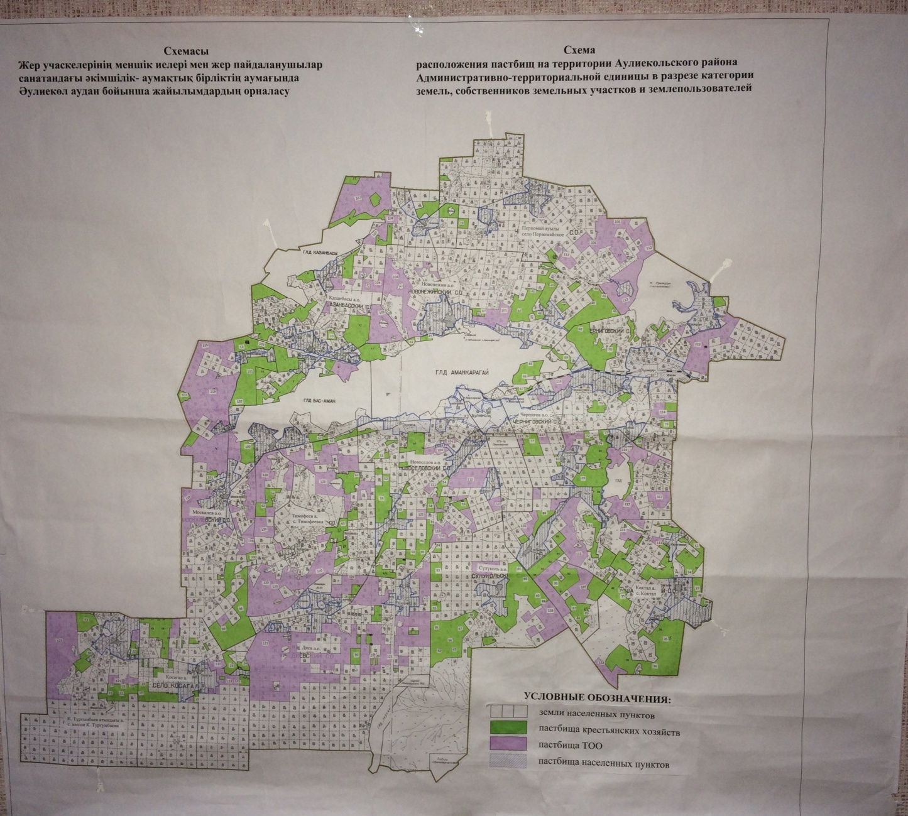

**Әулиекөл ауданының жайылымдарының орналасу схемасына (картасына) қоса беріліп отырған жер учаскілерінің жер пайдаланушылары тізімі**

|  |  |
| --- | --- |
| № р/р | Жер пайдаланушылардың тегі, аты, әкесінің аты |
| 1 | Габдуллин Марат Мырзагалиевич |
| 2 | Габдуллин Мырзагали Габдуллаулы |
| 3 | Кудесов Марат Заркимович |
| 4 | Красноперов Дмитрий Сергеевич |
| 5 | Кудесов Максут Жумагалиевич |
| 6 | Дюсембина Гульдирайхан Бердибековна |
| 7 | Чурсинов Евгений Викторович |
| 8 | Шуллер Эдуард Филиппович |
| 9 | Магбутова Римма Гилемхановна |
| 10 | Тюлюбаев Болат Шигимбаевич |
| 11 | Намаева Сауле Биляловна |
| 12 | Алдамов Ризван Топаевич |
| 13 | Биржанов Булат Отизбаевич |
| 14 | Банчужный Геннадий Николаевич |
| 15 | Байдалин Ербул Хабдыбекович |
| 16 | Ахметов Кайрат Сапаргалиевич |
| 17 | Ахметов Ильяс Гайдарович |
| 18 | Борамбаев Сагнай Оспанович |
| 19 | Истомин Сергей Иванович |
| 20 | Сыздыков Алмат Тлектесович |
| 21 | Бекманов Кенжемурат Капанович |
| 22 | Шинкентаев Оразгали Мукешович |
| 23 | Нысанбаев Марат Беисович |
| 24 | Сыздыков Нурболат Кубекович |
| 25 | Койшибаев Жарас Сарсембаевич |
| 26 | Исмагамбетов Манасбек Клышбекович |
| 27 | Искаков Акылбек Капанович |
| 28 | Балабаев Жомарт Сейтканулы |
| 29 | Касымов Сабыр Саимович |
| 30 | Есимбеков Насип |
| 31 | Акимжанов Жаксалык Муратович |
| 32 | Абуталипова Жаныл Галымовна |
| 33 | Бирназаров Мейрам Жагипарович |
| 34 | Исабаев Амангельды Бельгибаевич |
| 35 | Хасенов Газиз Сулейменович |
| 36 | Успанов Темирхан Темиртасович |
| 37 | Голик Юрий Александрович |
| 38 | Нажиканов Адильхан Игибаевич |
| 39 | Кадирбаев Кайрат Каерканович |
| 40 | Ахметжанов Абай Уалиевич |
| 41 | Хасенов Марат Сулейманович |
| 42 | Шаяхметова Зайра Жетписбаевна |
| 43 | Ускенов Бауржан Ануарбекович |
| 44 | Фаткуллин Ришат Акрамович |
| 45 | Чурсинов Евгений Викторович |
| 46 | Омаров Амантай Кабдулович |
| 47 | Нугуманов Кайрат Темиртаевич |
| 48 | Журсиналин Молдагазы Каженович |
| 49 | Абдрахманов Жанабай Какимович |
| 50 | Абдрахманов Танаткан Какимович |
| 51 | Кадыров Данияр Тулеуханович |
| 52 | Есенеев Данияр Серикович |
| 53 | Жаркенов Канат Каримович |
| 54 | Есебаева Сара |
| 55 | Какимжанов Ерлан Сагындыкович |
| 56 | Баймагамбетов Серик Касенович |
| 57 | Кажиев Сагиндык Мурзагулович |
| 58 | Ескалиев Балтабай Тукенович |
| 59 | Сактаганов Асылкан Абдисагиевич |
| 60 | Аймагамбетов Жанат Сайранбекович |
| 61 | Есжанов Чокан Жумагазович |
| 62 | Кетебаева Зауреш |
| 63 | Ержанов Жанат Сейтбекович |
| 64 | Балгарин Каныбек Амантайулы |
| 65 | Музаева Зура |
| 66 | Музаев Салауди Муслимович |
| 67 | Ермагамбетов Талгат Галымбекович |
| 68 | Ибраев Хамза |
| 69 | Енсебаев Талгат Ануарбекович |
| 70 | Юрченко Михаил Евгеньевич |
| 71 | Нок Муратбек Ногашпаевич |
| 72 | Петрухно Денис Васильевич |
| 73 | Анищенко Сергей Иванович |
| 74 | Сисембин Мурзабек Жумагалиевич |
| 75 | Горбань Николай Николаевич |
| 76 | Копылов Геннадий Геннадьевич |
| 77 | Омарова Бакыт Бейсембаевна |
| 78 | Абдрашев Серикбай Утенбергенович |
| 79 | Умиралинов Умбет Курмантаевич |
| 80 | Ердусинова Алтыншаш Машуровна |
| 81 | Тулегенов Агнур Галимжанович |
| 82 | Иванов Иван Григорьевич |
| 83 | Кикимов Малик Кадырович |
| 84 | Нурпеисов Айнур Сеилганович |
| 85 | Султанов Серик Даужанович |
| 86 | Турмович Николай Васильевич |
| 87 | Болжабаев Нурлан Батыргалиулы |
| 88 | Ермагамбетов Дулат Сагындыкович |
| 89 | Кунеков Бимолда Сихимович |
| 90 | Искаков Жапар |
| 91 | Жаппасов Канат Муратович |
| 92 | Турмагамбетов Паттал Сеилканович |
| 93 | Шоланов Саруарбек Кадиргалиевич |
| 94 | Байбулганова Асем Калкамановна |
| 95 | Удербаев Даулет Газезович |
| 96 | Оразбаев Нурлан Аскарович |
| 97 | Исмаилов Саттибек Булегенович |
| 98 | Литуновский Владислав Александрович |
| 99 | Искаков Акылбек Капанович |
| 100 | Туребаев Зейнольда Жарискасенович |
| 101 | Тулкубаев Амандык Жунусбекович |
| 102 | Сарин Мусакан Умарович |
| 103 | Исаев Юсуп |
| 104 | "ИНСПЭК" жауапкершілігі шектеулі серіктестігі |
| 105 | "Кайсар-Агро" жауапкершілігі шектеулі серіктестігі |
| 106 | "АгроКом-Лэнд" жауапкершілігі шектеулі серіктестігі |
| 107 | "БарсKZ 2016" жауапкершілігі шектеулі серіктестігі |
| 108 | "Нұр-Арман" жауапкершілігі шектеулі серіктестігі |
| 109 | "Канат - М" жауапкершілігі шектеулі серіктестігі |
| 110 | "Алтын-Бел Д" жауапкершілігі шектеулі серіктестігі |
| 111 | "Аман-Терсек" жауапкершілігі шектеулі серіктестігі |
| 112 | "Ауле – Би 1" жауапкершілігі шектеулі серіктестігі |
| 113 | "ЫРЫС" жауапкершілігі шектеулі серіктестігі |
| 114 | "ДУЗБАЙ" жауапкершілігі шектеулі серіктестігі |
| 115 | "МҰСТАФА" жауапкершілігі шектеулі серіктестігі |
| 116 | "Черниговское" жауапкершілігі шектеулі серіктестігі |
| 117 | "БИСЛАН" жауапкершілігі шектеулі серіктестігі |
| 118 | "Племзавод Сулуколь" жауапкершілігі шектеулі серіктестігі |
| 119 | "Москалевское" жауапкершілігі шектеулі серіктестігі |
| 120 | "Тимофеевка-Агро" жауапкершілігі шектеулі серіктестігі |
| 121 | "Агрофирма Диевская" жауапкершілігі шектеулі серіктестігі |
| 122 | "Кулагер Агро" жауапкершілігі шектеулі серіктестігі |
| 123 | "Батур" жауапкершілігі шектеулі серіктестігі |

|  |  |
| --- | --- |
|  | Әулиекөл ауданы бойынша 2018-2019 жылдарға арналған жайылымдарды басқару және оларды пайдалану жөніндегі жоспарына 2-қосымша |

**Жайылым айналымдарының қолайлы схемалары**

**Әулиекөл ауданы үшін қолайлы жайылым айналымдарының схемасы**

|  |  |  |  |  |
| --- | --- | --- | --- | --- |
| Жылдар | 1 қаша | 2 қаша | 3 қаша | 4 қаша |
| 2018 | көктемгі-жазғы-күзгі | көктемгі-күзгі | жазғы | күзгі |
| 2019 | күзгі | көктемгі-жазғы-күзгі | көктемгі-күзгі | жазғы |

      Ескертпе: 1, 2, 3, 4 - жылына қашаны пайдалану кезегі

|  |  |
| --- | --- |
|  | Әулиекө ауданы бойынша 2018-2019 жылдарға арналған жайылымдарды басқару және оларды пайдалану жөніндегі жоспарына 3-қосымша |

**Жайылымдардың, оның ішінде маусымдық жайылымдардың сыртқы және ішкі шекаралары мен алаңдары, жайылымдық инфрақұрылым объектілері белгіленген картасы**

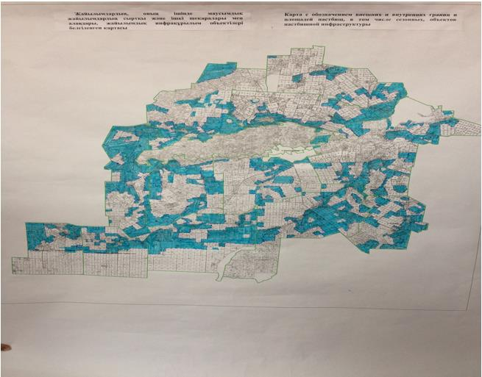

      Әулиекөл ауданы бойынша маусымдық жайылымдардың алаңы 590116 гектарды құрайды.

      Оның ішінде ауыл шаруашылығы мақсатындағы жерлерде 357769 гектар, елді мекендердің жерлерінде 78333 гектар, орман қоры жерлерінде 8166 гектар, босалқы жерлерінде 145848 гектар.

|  |  |
| --- | --- |
|  | Әулиекөл ауданы бойынша 2018-2019 жылдарға арналған жайылымдарды басқару және оларды пайдалану жөніндегі жоспарына 4-қосымша |

**Жайылым пайдаланушылардың су тұтыну нормасына сәйкес жасалған су көздерiне (көлдерге, өзендерге, тоғандарға, апандарға, суару немесе суландыру каналдарына, құбырлы немесе шахталы құдықтарға) қол жеткізу схемасы**

      Ауыл шаруашылық жануарына су тұтынудың орташа тәуліктік нормасы Қазақстан Республикасы Премьер-Министрі орынбасары - Қазақстан Республикасы Ауыл шаруашылық министрінің 2017 жылғы 24 сәуірдегі № 173 бұйрығымен бекітілген, Жайылымдарды ұтымды пайдалану қағидаларының 9-тармағына сәйкес (Нормативтік құқықтық актілерді мемлекеттік тіркеу тізілімінде № 15090 болып тіркелген) анықталады.

**Жайылым пайдаланушылардың су тұтыну қол жеткізу схемасы**

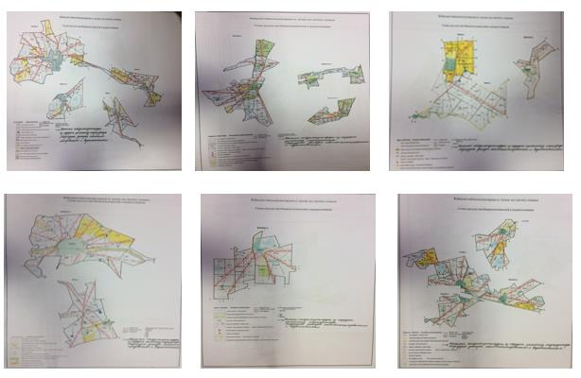

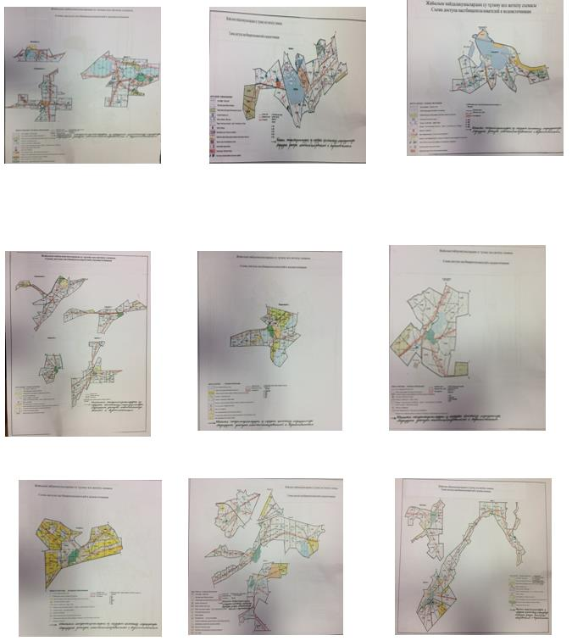

**Шартты белгілер**

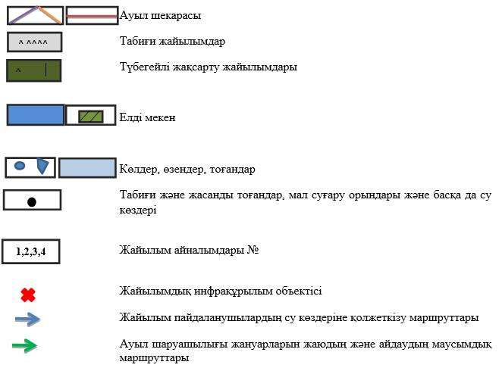

|  |  |
| --- | --- |
|  | Әулиекөл ауданы бойынша 2018-2019 жылдарға арналған жайылымдарды басқару және оларды пайдалану жөніндегі жоспарына 5-қосымша |

**Жайылымы жоқ жеке және (немесе) заңды тұлғалардың ауыл шаруашылығы жануарларының мал басын орналастыру үшін жайылымдарды қайта бөлу және оны берілетін жайылымдарға ауыстыру схемасы**

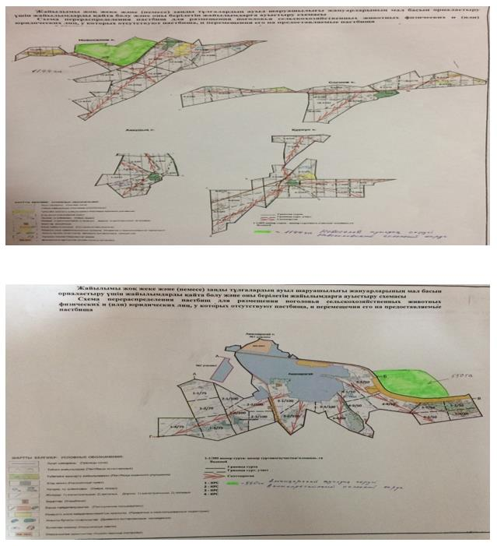

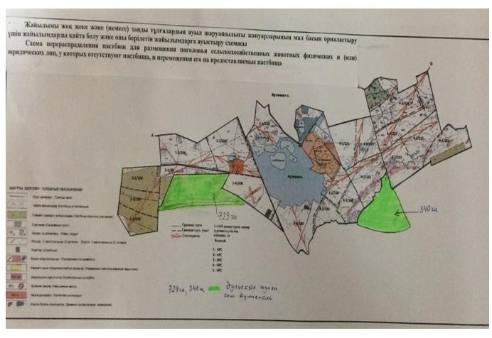

|  |  |
| --- | --- |
|  | Әулиекөл ауданы бойынша 2018-2019 жылдарға арналған жайылымдарды басқару және оларды пайдалану жөніндегі жоспарына 6-қосымша |

**Кент, ауыл, ауылдық округ маңында орналасқан жайылымдармен қамтамасыз етілмеген жеке және (немесе) заңды тұлғалардың ауыл шаруашылығы жануарларының мал басын шалғайдағы жайылымдарға орналастыру схемасы**

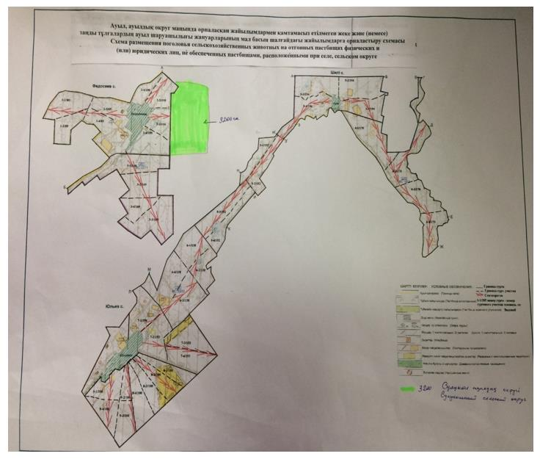

|  |  |
| --- | --- |
|  | Әулиекөл ауданы бойынша 2018-2019 жылдарға арналған жайылымдарды басқару және оларды пайдалану жөніндегі жоспарына 7-қосымша |

**Ауыл шаруашылығы жануарларын жаюдың және айдаудың маусымдық маршруттарын белгілейтін жайылымдарды пайдалану жөніндегі күнтізбелік графигі**

|  |  |  |  |  |  |
| --- | --- | --- | --- | --- | --- |
| № | Ауылдық округтің атауы | 2018 жылғы қашалар саны | | | |
| 1 | 2 | 3 | 4 |
| 1 | Әулиекөл ауылы | көктемгі-жазғы-күзгі | көктемгі-күзгі | жазғы | күзгі |
| 2 | Аманқарағай ауылдық округі | жазғы | күзгі | көктемгі-жазғы-күзгі | көктемгі-күзгі |
| 3 | Диев ауылдық округі | көктемгі-күзгі | жазғы | күзгі | көктемгі-жазғы-күзгі |
| 4 | Қазанбасы ауылдық округі | күзгі | көктемгі-жазғы-күзгі | көктемгі-күзгі | жазғы |
| 5 | Қосағал ауылы | көктемгі-жазғы-күзгі | көктемгі-күзгі | жазғы | күзгі |
| 6 | Көктал ауылы | жазғы | күзгі | көктемгі-жазғы-күзгі | көктемгі-күзгі |
| 7 | Кұсмұрын кенті | көктемгі-күзгі | жазғы | күзгі | көктемгі-жазғы-күзгі |
| 8 | Москалев ауылдық округі | күзгі | көктемгі-жазғы-күзгі | көктемгі-күзгі | жазғы |
| 9 | Новонежин ауылдық округі | көктемгі-жазғы-күзгі | көктемгі-күзгі | жазғы | күзгі |
| 10 | Новоселов ауылдық округі | жазғы | күзгі | көктемгі-жазғы-күзгі | көктемгі-күзгі |
| 11 | Первомай ауылы | көктемгі-күзгі | жазғы | күзгі | көктемгі-жазғы-күзгі |
| 12 | Тимофеев ауылы | күзгі | көктемгі-жазғы-күзгі | көктемгі-күзгі | жазғы |
| 13 | Қ. Тұрғымбаев атындағы ауыл | көктемгі-жазғы-күзгі | көктемгі-күзгі | жазғы | күзгі |
| 14 | Сұлукөл ауылдық округі | жазғы | күзгі | көктемгі-жазғы-күзгі | көктемгі-күзгі |
| 15 | Чернигов ауылдық округі | көктемгі-жазғы-күзгі | көктемгі-күзгі | жазғы | күзгі |

      Кестенің жалғасы:

|  |  |  |  |  |  |
| --- | --- | --- | --- | --- | --- |
| № | Ауылдық округтің атауы | 2019 жылғы қашалар саны | | | |
| 1 | 2 | 3 | 4 |
| 1 | Әулиекөл ауылы | күзгі | көктемгі-жазғы-күзгі | көктемгі-күзгі | жазғы |
| 2 | Аманқарағай ауылдық округі | көктемгі-күзгі | жазғы | күзгі | көктемгі-жазғы-күзгі |
| 3 | Диев ауылдық округі | көктемгі-жазғы-күзгі | көктемгі-күзгі | жазғы | күзгі |
| 4 | Қазанбасы ауылдық округі | жазғы | күзгі | көктемгі-жазғы-күзгі | көктемгі-күзгі |
| 5 | Қосағал ауылы | күзгі | көктемгі-жазғы-күзгі | көктемгі-күзгі | жазғы |
| 6 | Көктал ауылы | көктемгі-күзгі | жазғы | күзгі | көктемгі-жазғы-күзгі |
| 7 | Кұсмұрын кенті | көктемгі-жазғы-күзгі | көктемгі-күзгі | жазғы | күзгі |
| 8 | Москалев ауылдық округі | жазғы | күзгі | көктемгі-жазғы-күзгі | көктемгі-күзгі |
| 9 | Новонежин ауылдық округі | күзгі | көктемгі-жазғы-күзгі | көктемгі-күзгі | жазғы |
| 10 | Новоселов ауылдық округі | көктемгі-күзгі | жазғы | күзгі | көктемгі-жазғы-күзгі |
| 11 | Первомай ауылы | көктемгі-жазғы-күзгі | көктемгі-күзгі | жазғы | күзгі |
| 12 | Тимофеев ауылы | жазғы | күзгі | көктемгі-жазғы-күзгі | көктемгі-күзгі |
| 13 | Қ. Тұрғымбаев атындағы ауыл | күзгі | көктемгі-жазғы-күзгі | көктемгі-күзгі | жазғы |
| 14 | Сұлукөл ауылдық округі | көктемгі-күзгі | жазғы | күзгі | көктемгі-жазғы-күзгі |
| 15 | Чернигов ауылдық округі | көктемгі-жазғы-күзгі | көктемгі-күзгі | жазғы | күзгі |

© 2012. Қазақстан Республикасы Әділет министрлігінің «Қазақстан Республикасының Заңнама және құқықтық ақпарат институты» ШЖҚ РМК